Vitória da Conquista, 13 de setembro de 2021.

OF. Nº 466/2021 SECGERAL/CMVC

A Sua Senhoria o Senhor

**Eugênio Avelino Lopes Souza**

**Secretário de Cultura**

Senhor

Encaminhamos a Sua Senhoria as seguintes **indicações**, aprovadas nos termos regimentais vigente em sessão ordinária realizada pela câmara Municipal. Ante o exposto, solicito o atendimento das referidas proposições e a devida resposta aos Ilustres Vereadores.

→ De autoria do vereador Adinilson Nascimento Pereira (MDB): 1621/2021

→ De autoria do vereador Antônio Ricardo Pereira dos Santos (PCdoB): 1589/2021

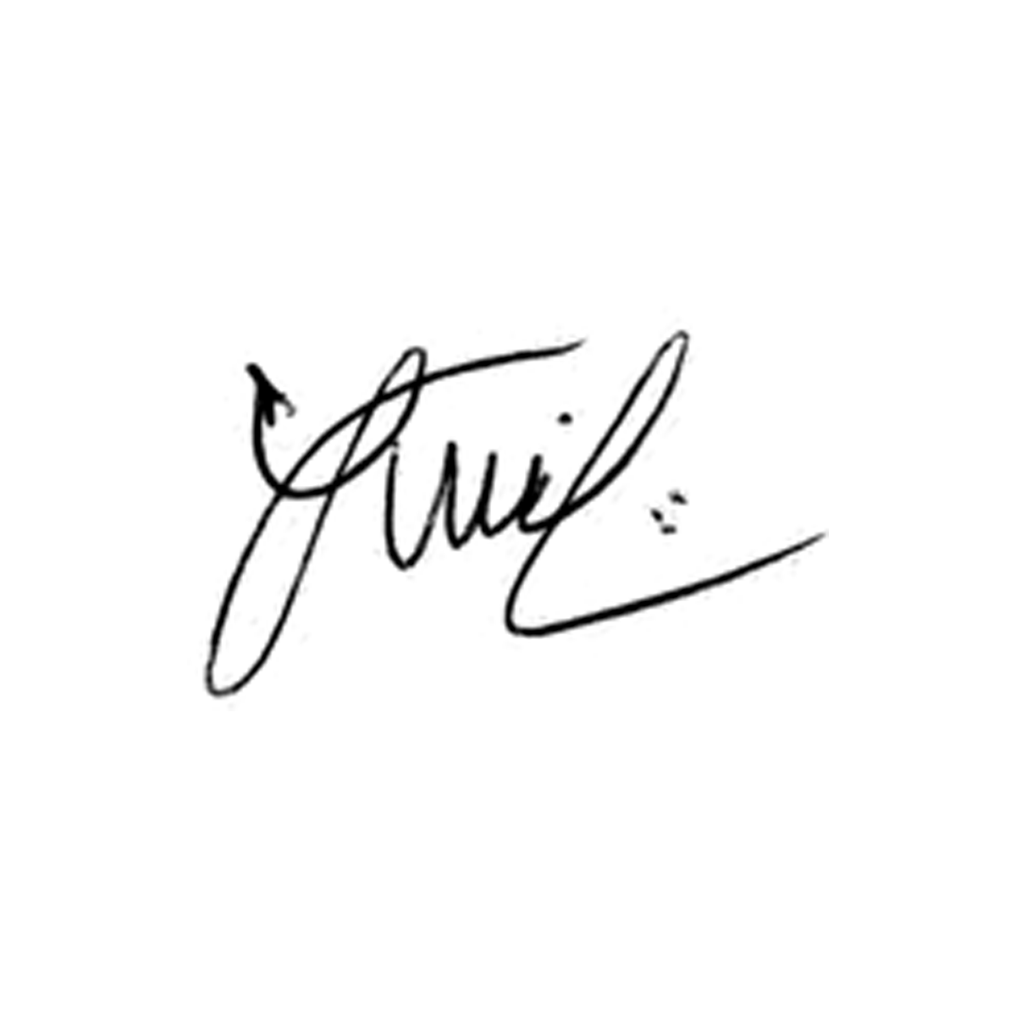

**Luis Carlos Batista**

Presidente